Název SŠ: | VOŠ, SPŠ automobilní a technická
Autor: | Ing. Dana Tvrzická
Název: | Vačková hřídel
Tematická oblast: | Příslušenství motorových vozidel - motor
Ročník: | 3. ročník
Číslo projektu: | CZ.1.07/1.5.00/34.0504
Datum vzniku: | Září 2013
Anotace: | Materiál slouží k poznávání zboží – části motorových vozidel, upevnění a opakování probírané látky

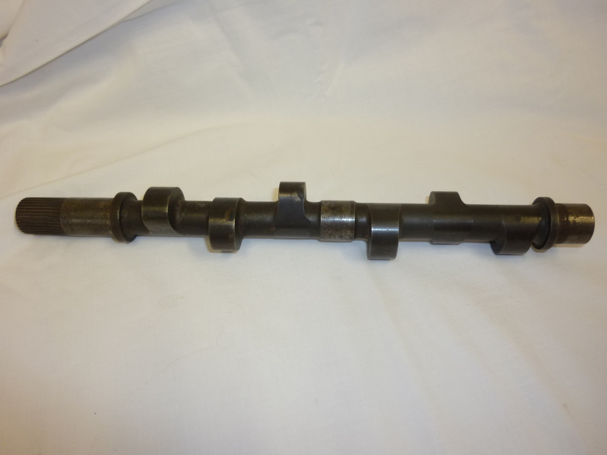
A
3
2
1
Otázky pro opakování
- pojmenuj hřídel na obrázku A
- vysvětli účel
- jak se nazývají části hřídele 1 – 3
- z jakého materiálu je součást vyrobena
- jaký je účel části 1 na obrázku A
- vysvětli OHV, OHC, DOHC

Autorem materiálu a všech jeho částí, pokud není uvedeno jinak, je Dana Tvrzická

